Как подготовить квартиру к отъезду?

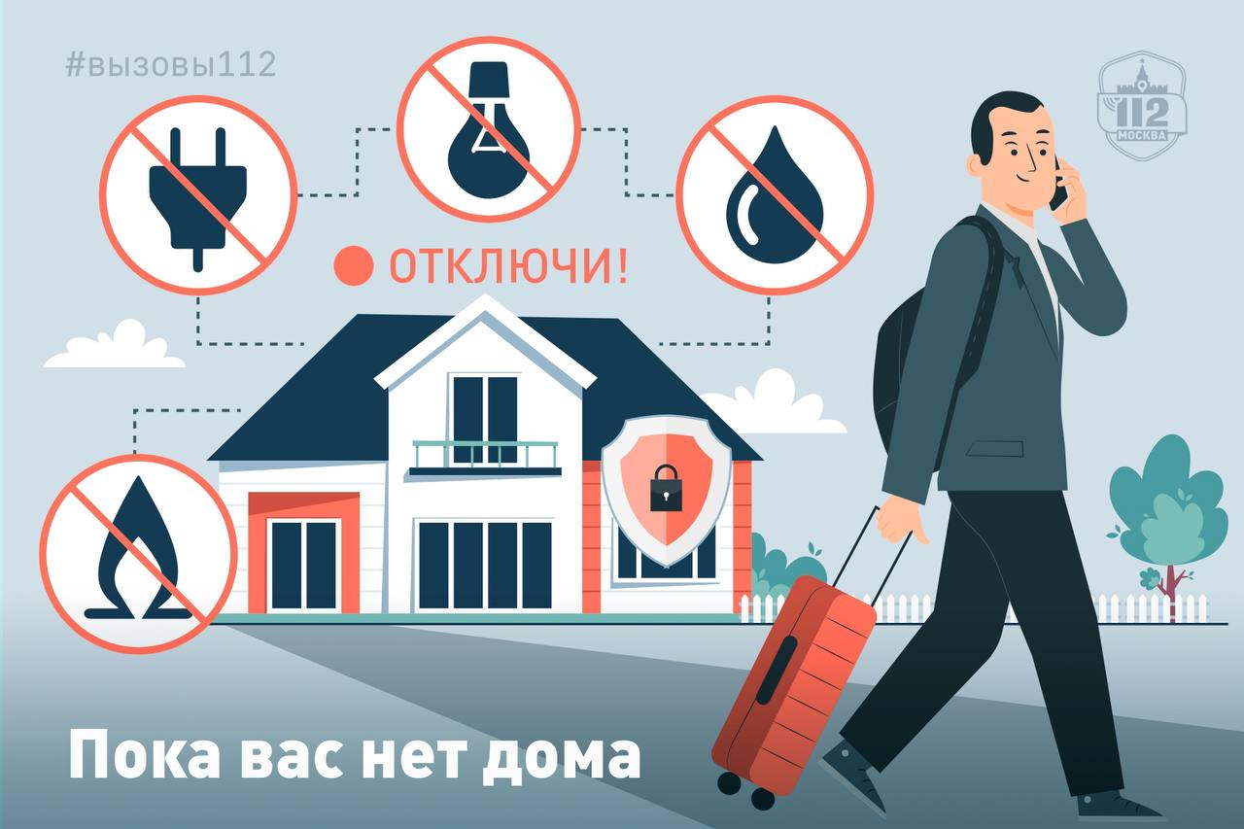

«Всё выключил? Воду перекрыл? Проверь, а то нас две недели дома не будет», – такие разговоры ведут ответственные жители многоквартирных домов перед отъездом в отпуск.

Проблемы, связанные с протечками воды, могут случиться в самый неподходящий момент, когда человек длительное время отсутствует дома.

С вопросами, что делать в такой ситуации, нередко обращаются и в Службу 112 Москвы.

Уважаемые жители многоквартирных домов!

Планируете поездку и будете отсутствовать дома несколько дней?

Подготовьте свою квартиру:

‼️ перекройте входные краны горячего и холодного водоснабжения в квартире. Это позволит уменьшить риск возникновения аварийных ситуаций

‼️ выключите все электроприборы из розеток

‼️ не оставляйте домашних животных без присмотра, попросите кого-то за ними присмотреть или отдайте на передержку.

Продумайте альтернативный способ доступа к коммуникациям внутри квартиры в ваше отсутствие:

- оставьте контактные данные для связи на случай ЧП председателю дома или кому-то из соседей

- будьте на связи с инициативной группой дома

- оставьте ключи родным или друзьям, чтобы в экстренном случае они помогли обеспечить доступ в квартиру.

Эти простые действия помогут быстрее устранить возникшую аварийную ситуацию.

Хорошего отдыха!